使用POST请求创建一些水果记录。

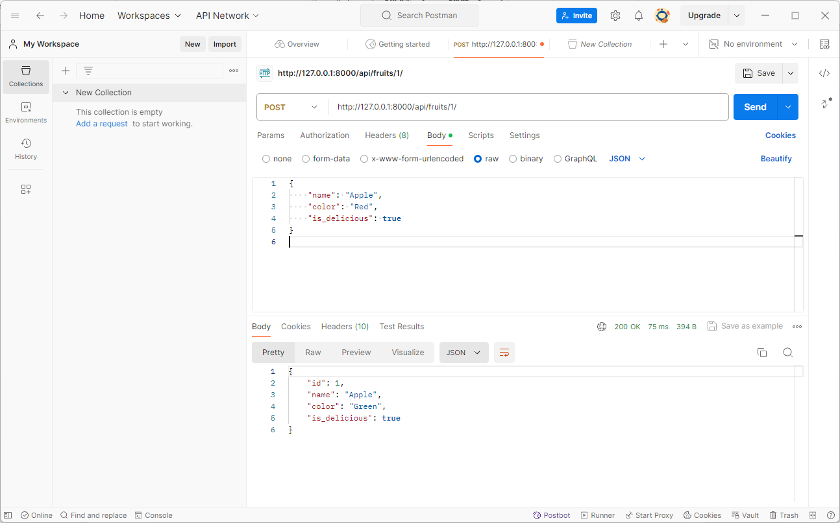

使用GET请求获取所有水果记录。

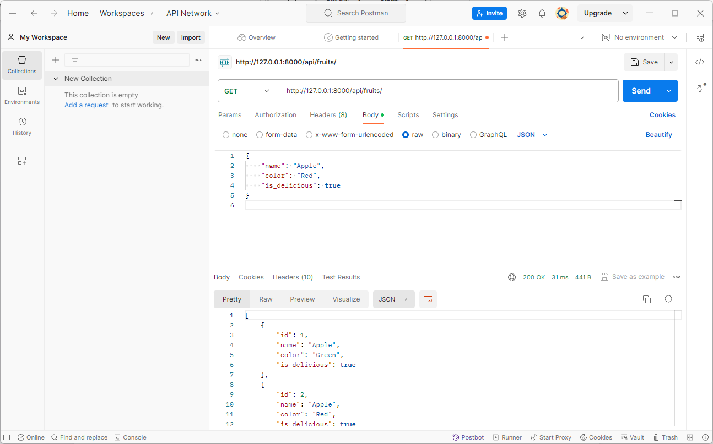

使用GET请求获取特定ID的水果记录。

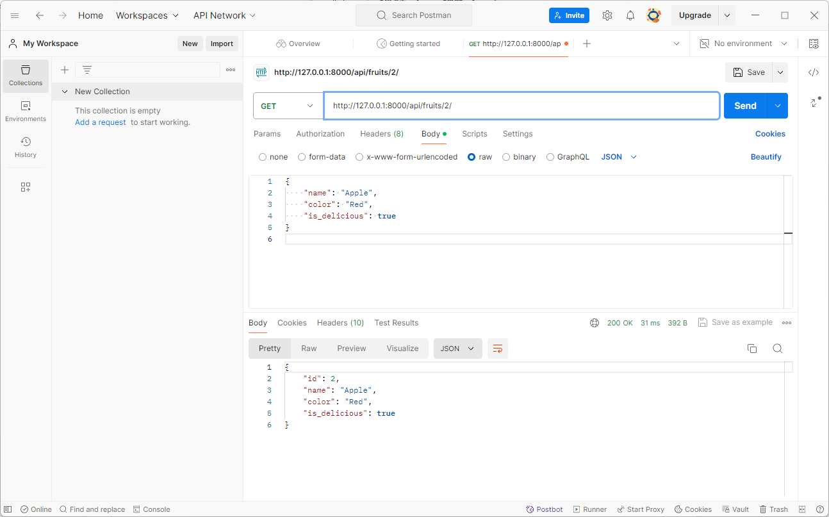

使用PUT请求更新特定ID的水果记录。

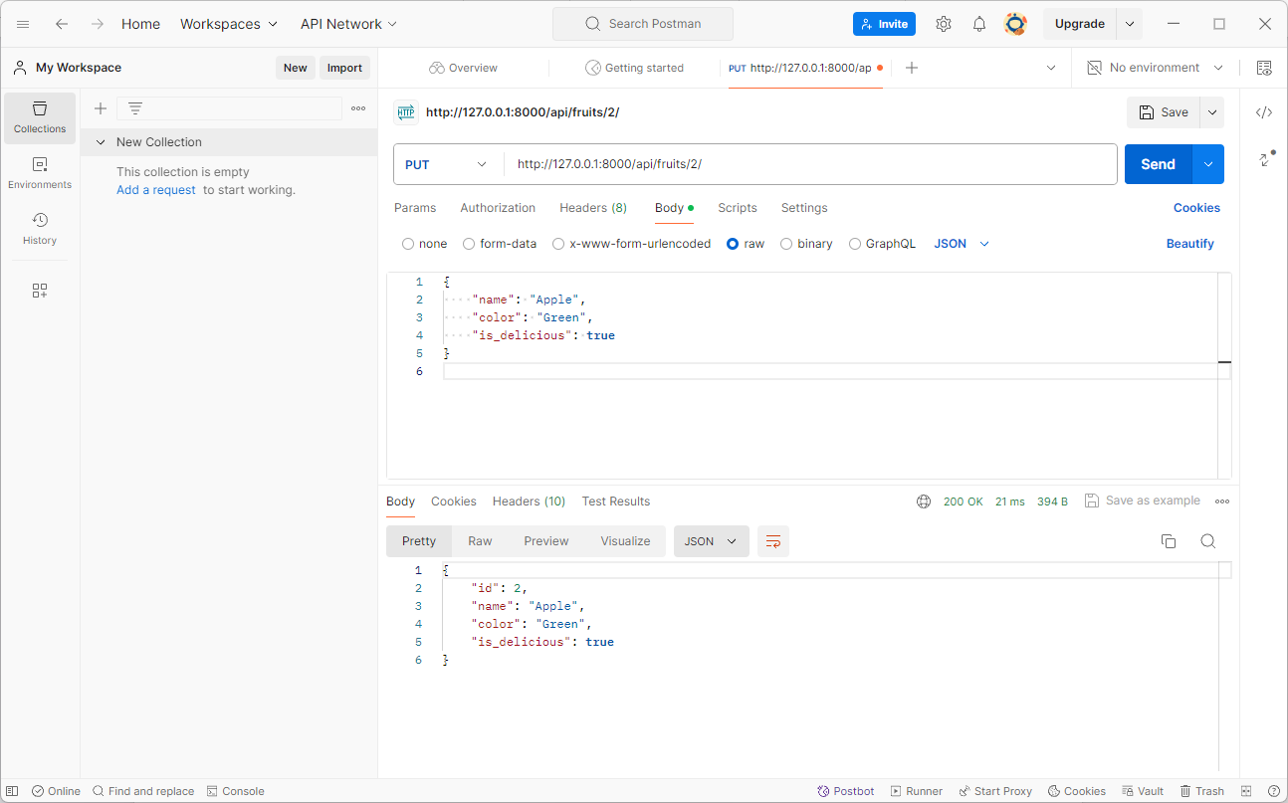

使用DELETE请求删除特定ID的水果记录。

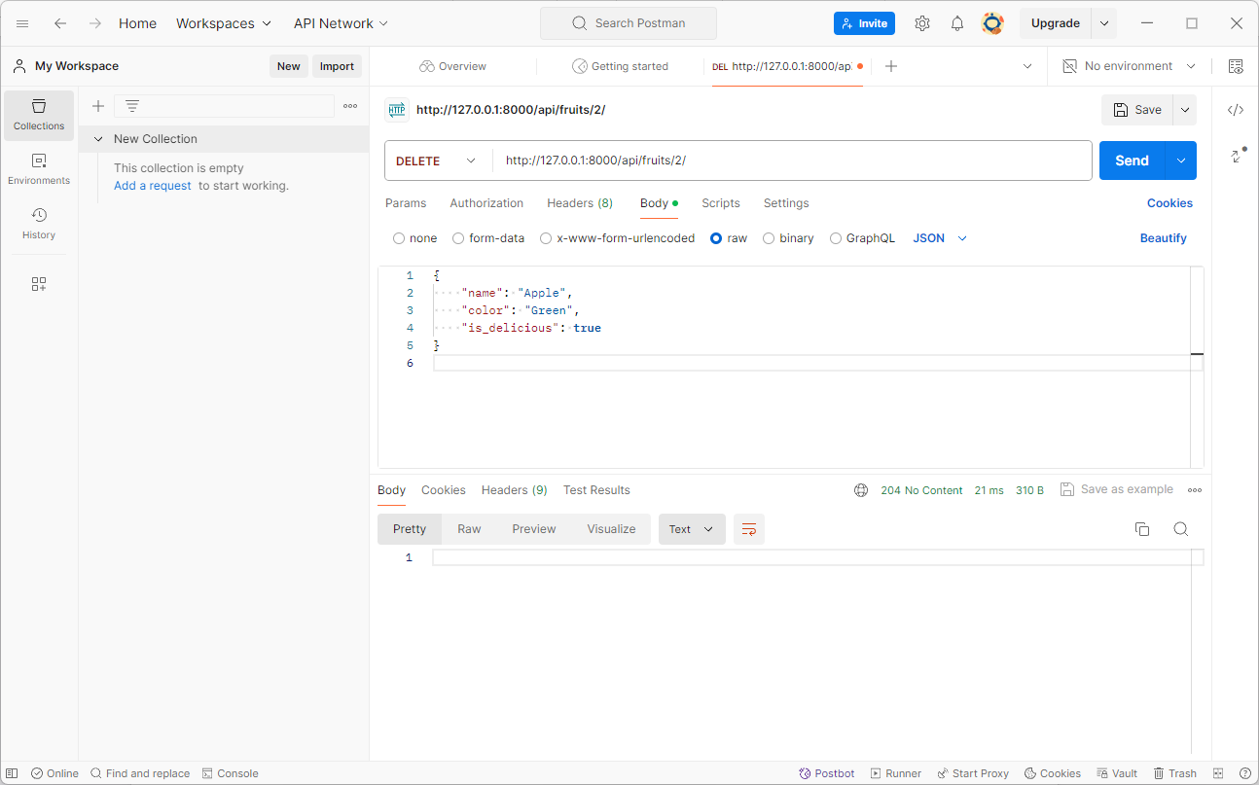

再次查询。

